Отчет по лабораторной работе №2

Дисциплина: Математическое моделирование

Выполнила: Афтаева Ксения Васильевна

Содержание

# 1 Цель работы

Рассмотреть один из примеров (задача о погоне) построения математических моделей для выбора правильной стратегии при решении задач поиска. Выполнить задание согласно варианту: провести анализ и вывод дифференциальных уравнений, смоделировать ситуацию.

# 2 Задание

На море в тумане катер береговой охраны преследует лодку браконьеров. Через определенный промежуток времени туман рассеивается, и лодка обнаруживается на расстоянии 6,7 км от катера. Затем лодка снова скрывается в тумане и уходит прямолинейно в неизвестном направлении. Известно, что скорость катера в 2,7 раза больше скорости браконьерской лодки. 1. Записать уравнение, описывающее движение катера, с начальными условиями для двух случаев (в зависимости от расположения катера относительно лодки в начальный момент времени). 2. Построить траекторию движения катера и лодки для двух случаев. 3. Найти точку пересечения траектории катера и лодки.

# 3 Теоретическое введение

**Моделирование** — это особый метод познания окружающего мира, который относится к общенаучным методам. Он может применяться как на эмпирическом, так и на теоретическом уровнях. В английском языке для понятия моделирования существует два термина: modeling и simulation. Первый означает моделирование, основанное главным образом на теоретических положениях, а второй — воспроизведение, имитацию состояния системы на основе анализа ее поведения (имитационное моделирование) [1].

**Математической моделью** называется совокупность уравнений или других математических соотношений, отражающих основные свойства изучаемого объекта или явления в рамках принятой умозрительной физической модели и особенности его взаимодействия с окружающей средой на пространственно-временных границах области его локализации. Математические модели различных процессов в континуальных системах строятся, как правило, на языке дифференциальных уравнений, позволяющих наиболее точно описать состояние процесса в любой точке пространства в произвольный момент времени. Основными свойствами математических моделей являются адекватность и простота, указывающие на степень соответствия модели изучаемому объекту и возможности ее реализации. Процесс формулировки математической модели yазывается постановкой задачи [2].

# 4 Выполнение лабораторной работы

1. Для выполнения нам потребовалось установить **Julia** и **OpenModelica**. Установка была произведена через менеджер пакетов **choco** с помощью команд choco install julia и choco install openmodelica соответственно. Кроме того, я расчитала вариант задания, который мне нужно выполнить. У меня вариант 9.
2. Приведем рассуждения, необходимые для вывода уравнения, описывающего движение катера.

* По условию у нас есть катер береговой охраны (преследователь) и лодка браконьеров (преследуемый). Катер должен поймать лодку, оказавшись физически с ней в одной точке (столкнувшись). Сначала катер обнаруживает лодку на расстоянии $k$ (в моем варианте - 6,7 км). Затем лодка пропадает в тумане (становится невидимой) и начинает прямолинейное движение в неизвестном для катера направлении со скоростью $V_{л}$. Катер начинает догонять лодку двигаясь со скоростью $V_{к}=2,7V_{л}$.
* При этом катер должен постоянно находиться на том же расстоянии от точки старта лодки (полюс полярной системы координат - $θ=0$), что и сама лодка, иначе он может обогнать или отстать от нее. Поэтому катер не может сразу начать движение по спирали. Перед этим ему необходимо двигаться прямолинейно по направлению к полюсу (точке старта лодки) до тех пор, пока он не окажется на том же расстоянии от полюса, что и лодка. После этого катер береговой охраны должен двигаться вокруг полюса удаляясь от него с той же скоростью, что и лодка браконьеров.
* В данной задаче при движении катера прямолинейно возможны два случая:
  + катер проходит расстояние $k−x$
  + катер проходит расстояние $k+x$
* Эти случаи отличаются тем, с какой стороны от полюса начнет движение по спирали катер (рис. ??).
* 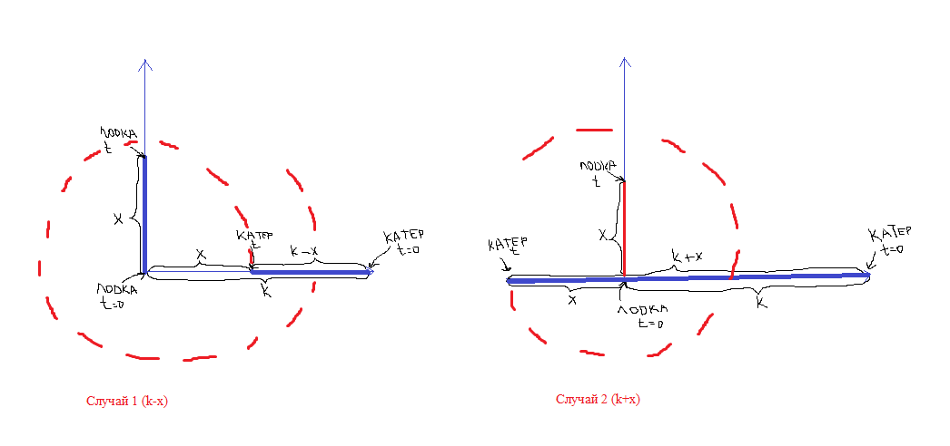
* Два случая (графическое представление)
* Чтобы найти расстояние $x$ (расстояние от полюса, после достижения которого катер начнет движение по спирали), нужно составить уравнение. Пусть через время $t$ катер и лодка окажутся на одном расстоянии $x$ от полюса. За это время лодка пройдет $x$, а катер $k−x$ или $k+x$ (в зависимости от начального положения катера относительно полюса). Тогда время, за которое они пройдут это расстояние, вычисляется как $\frac{x}{V_{л}}$ или $\frac{k−x}{V_{к}}$ (во втором случае $\frac{k+x}{V_{к}}$. Зная соотношение скоростей и то, что время одно и то же, можем составить уравнение для первого и второго случая: ${\frac{x}{V}}_{л}=\frac{6,7±x}{2,7V_{л}}$
* Отсюда выражаем $x$: $x_{1}=\frac{6,7}{3,7}$, $x_{2}=\frac{6,7}{1,7}$. Задачу будем решать для двух случаев.
* Как мы уже описали выше, после того, как катер береговой охраны окажется на одном расстоянии от полюса, что и лодка, он должен сменить прямолинейную траекторию и начать двигаться вокруг полюса удаляясь от него со скоростью лодки $V_{л}$. Для этого скорость катера раскладываем на две составляющие: $V_{r}$- радиальная скорость, $V_{t}$- тангенциальная скорость (рис. ??). Радиальная скорость - это скорость, с которой катер удаляется от полюса: $V_{r}=\frac{dr}{dt}$. Нам нужно, чтобы эта скорость была равна скорости лодки, поэтому полагаем $V_{л}=\frac{dr}{dt}$. Тангенциальная скорость – это линейная скорость вращения катера относительно полюса. Она равна произведению угловой скорости на радиус: $V_{t}=r\frac{dθ}{dt}$.
* 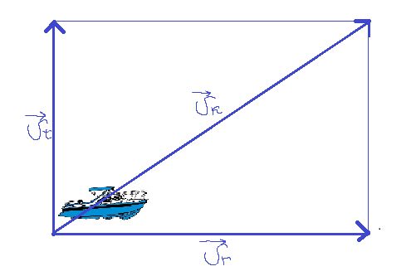
* Разложение скорости катера на тангенциальную и радиальную составляющие
* Исходя из рисунка (рис. ??), теоремы Пифагора и известных значений, $V_{t}=\sqrt{{\left(V_{к}\right)}^{2}−{\left(V_{r}\right)}^{2}}=\sqrt{{\left(2,7V_{л}\right)}^{2}−V_{л}^{2}}=\sqrt{6,29}V_{л}$
* Таким образом мы получаем два дифференциальных уравнения: $V_{л}=\frac{dr}{dt}$ и $\sqrt{6,29}V_{л}=r\frac{dθ}{dt}$. Выразим из обоих $dt$: $dt=\frac{dr}{V_{л}}=r\frac{dθ}{\sqrt{6,29}V_{л}}$. Сократим обе части на скорость лодки и разделим обе части на $r$. Получим $\frac{dr}{r}=\frac{dθ}{\sqrt{6,29}}$.
* Решив данное уравнение (рис. ??) получаем $r\left(θ\right)=C*e^{\frac{θ}{\sqrt{6,29}}}$.
* 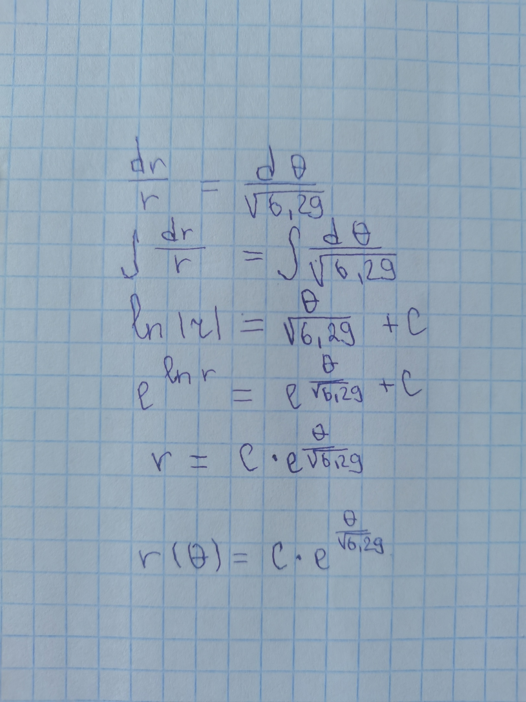
* Решение уравнения
* В начальный момент ($θ=0$) $r_{0}=C$, при этом $r_{0}=x_{1}$. Поставляя значения получаем формулe: $r\left(θ\right)=\frac{6,7}{3,7}*e^{\frac{θ}{\sqrt{6,29}}}$ (первый случай). Для второго случая ($θ=−π$, $r_{0}=x_{2}$) $r\left(θ\right)=C*e^{\frac{−π}{\sqrt{6,29}}}=r_{0}$. Следовательно $C*e^{\frac{−π}{\sqrt{6,29}}}=\frac{6,7}{1,7}$. Получаем, что $C=\frac{6,7}{1,7e^{\frac{−π}{\sqrt{6,29}}}}$

1. Написала код на Julia:

# подключение модулей  
using Plots  
  
# расстояние между лодкой и катером  
const k = 6.7  
  
# для первого случая (k-x)  
const x1 = k/3.7 # точка старта охотников (выведена в отчете)  
const C1 = k/3.7 # значение константы С при тета=0  
  
# для второго случая (k+x)  
const x2 = -k/1.7 # точка старта охотников (выведена в отчете)  
const C2 = k/(1.7*exp(-pi/sqrt(6.29))) # значение константы С при тета=-pi  
  
# массив углов отклонения для первого случая   
theta1 = range(0, 2pi, 100)  
  
# функция для первого случая  
function r1(theta1)  
 return C1*exp(theta1/sqrt(6.29))  
end  
  
# массив радиусов (длин) для первого случая  
R1 = r1.(theta1)  
  
# массив углов отклонения для второго случая   
theta2 = range(-pi, pi, 100)  
  
# функция для второго случая  
function r2(theta2)  
 return C2*exp(theta2/sqrt(6.29))  
end  
  
# массив радиусов (длин) для второго случая  
R2 = r2.(theta2)  
  
#вывод координат на экран  
println("Координаты точки пересечения для 1 случая - длина (радиус) и угол")  
println(R1[40])  
println(theta1[40])  
println("Координаты точки пересечения для 2 случая - длина (радиус) и угол")  
println(R2[40])  
println(theta2[40])  
  
# График для первого случая  
plt1 = plot(  
 proj = :polar,  
 aspect_ratio=:equal,  
 dpi=200,  
 title="Случай 1",  
 legend=true)  
   
plot!(  
 plt1,  
 theta1,  
 R1,  
 xlabel="theta",  
 ylabel="r(theta)",  
 label="Траектория движения катера",  
 color=:red)  
   
plot!(  
 plt1,  
 [0.0,0.0],  
 [x1,6.7],   
 color=:red,  
 label="")  
   
plot!(  
 plt1,  
 [0.0,theta1[40]],  
 [0,40],  
 xlabel="theta",  
 ylabel="r(theta)",  
 label="Траектория движения лодки",  
 color=:blue)  
   
scatter!(  
 plt1,  
 [theta1[40]],  
 [R1[40]],  
 label="Точка пересечения",  
 ms=1.5)  
   
savefig(plt1,"First.png")  
  
# График для второго случая  
plt2 = plot(  
 proj = :polar,  
 aspect_ratio=:equal,  
 dpi=200,  
 title="Случай 2",  
 legend=true)  
   
plot!(  
 plt2,  
 theta2,  
 R2,  
 xlabel="theta",  
 ylabel="r(theta)",  
 label="Траектория движения катера",  
 color=:red)  
   
plot!(  
 plt2,  
 [0.0,0.0],  
 [x2,6.7],   
 color=:red,  
 label="")  
   
plot!(  
 plt2,  
 [0.0,theta2[40]],  
 [0,40],  
 xlabel="theta",  
 ylabel="r(theta)",  
 label="Траектория движения лодки",  
 color=:blue)  
   
scatter!(  
 plt2,  
 [theta2[40]],  
 [R2[40]],  
 label="Точка пересечения",  
 ms=1.5)  
   
savefig(plt2,"Second.png")

1. В папке, где лежит файл с кодом, запустила **PowerShell** и ввела julia lab02.jl (рис. ??) для запуска скрипта (lab02.jl - название файла с кодом). В консоли вывелись точки пересечения для первого и второго случая (рис. ??). В папке появились изображения с графиками для первого (рис. ??) и второго случаев (рис. ??).

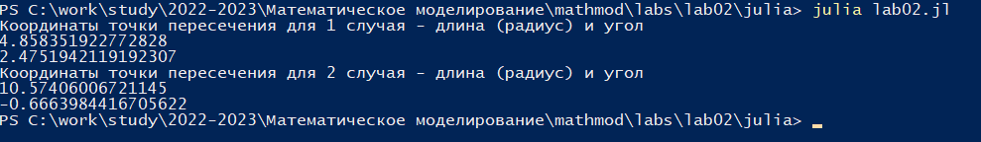

Решение уравнения

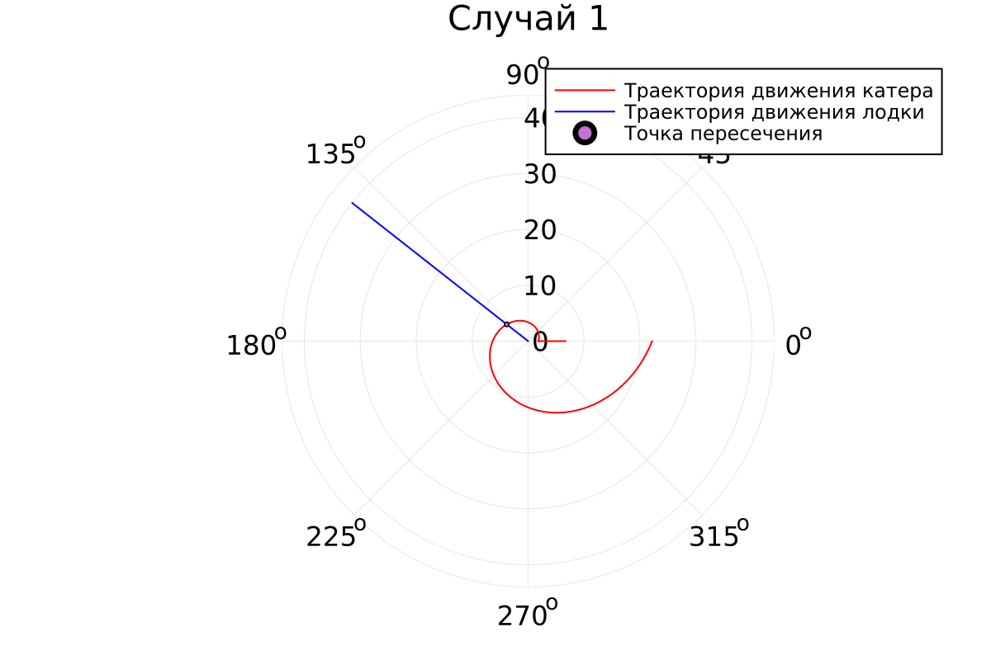

График для случая 1

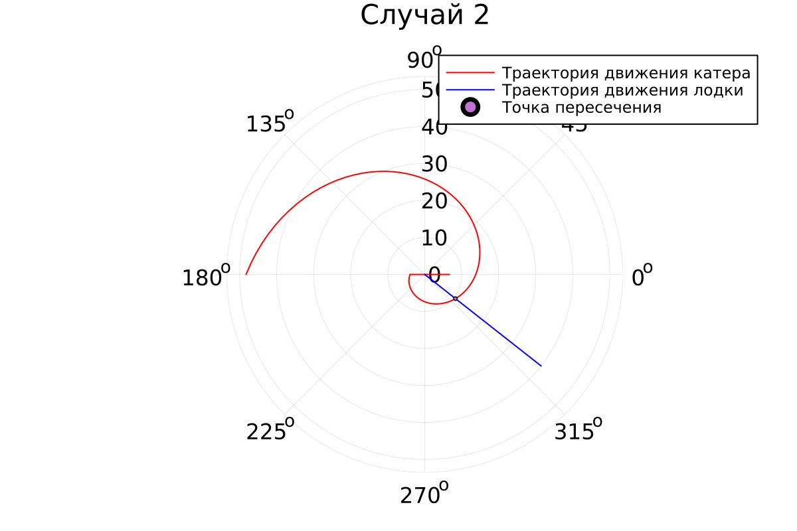

График для случая 2

1. Для данной задачи нельзя построить решение с помощью базовых стредств OpenModelica, поэтому работу с ней мы пропускаем в данной лабораторной.

# 5 Выводы

Я рассмотрела один из примеров (задача о погоне) построения математических моделей для выбора правильной стратегии при решении задач поиска. Выполнила задание согласно варианту: провела анализ и вывод дифференциальных уравнений, смоделировала ситуацию, построила траекторию движения катера и лодки для двух случаев, нашла точку пересечения траектории катера и лодки.

# Список литературы

1. Математическое моделирование как метод познания [Электронный ресурс]. Автор24, 2023. URL: <https://spravochnick.ru/lektoriy/matematicheskoe-modelirovanie-kak-metod-poznaniya/#:~:text=Моделирование%20–%20метод%20познания%20окружающего,данного%20исследования%20типичные%20его%20черты>.

2. Математическое моделирование [Электронный ресурс]. Студопедия.Нет, 2023. URL: <https://studopedia.net/18_20178_matematicheskoe-modelirovanie.html>.